广东省高等学校毕业生就业指导中心 智慧招聘平台（用人单位版）
操作手册

广东省高等学校毕业生就业指导中心
技术支持：广东学苑教育发展有限公司
2021年3月
目录

一、用人单位注册认证 2
1. 注册HR账号 2
2. 完善HR资料 2
3. 完善用人单位信息，进行用人单位认证 3
二、发布职位 4
三、职位管理 7
四、专题活动 8
五、邀约面试 13
1. 简历查看 13
2. 发送面试邀约 14
3. 发送offer 14
4. 简历管理 15
5.用人单位投诉 16
六、消息管理 17
1. 消息管理 - 系统消息 18
2. 消息管理 - 投诉消息 18
七、意见反馈 19

主流程说明：
1.HR填写手机号、验证码、邀请码、电子邮箱进行账号注册；
2.注册登录后点击“单位管理”提交资料完成认证
3.点击“职位管理”根据需求发布职位信息；
4.点击“专题活动”找到合适的专场“报名参与”；
5.进入“职位参会管理”将发布的职位“加入专题”，等待审核；
6.点击“现场安排”确认参会情况；
7.点击“简历管理”查看应聘毕业生简历；
8.选择毕业生进行邀约面试

选择毕业生进行邀约面试
点击简历管理查看应聘毕业生简历
进入职位参会管理将发布的职位加入专题”
点击专题活动找到合适的专场报名参与
点击现场安排确认参会情况
点击职位管理根据需求发布职位信息
用人单位
HR按指引填写信息注册账号

登录后进入单位管理提交资料完成认证

一、用人单位注册认证
浏览器登入https://job.gdedu.gov.cn/comp，进入广东省高等学校毕业生就业指导中心智慧招聘平台（用人单位版）。

1. 注册HR账号
按指引依次填写HR手机号码、广东政务平台短信验证码、邀请码、HR电子邮箱注册账号（邀请码为选填项）。
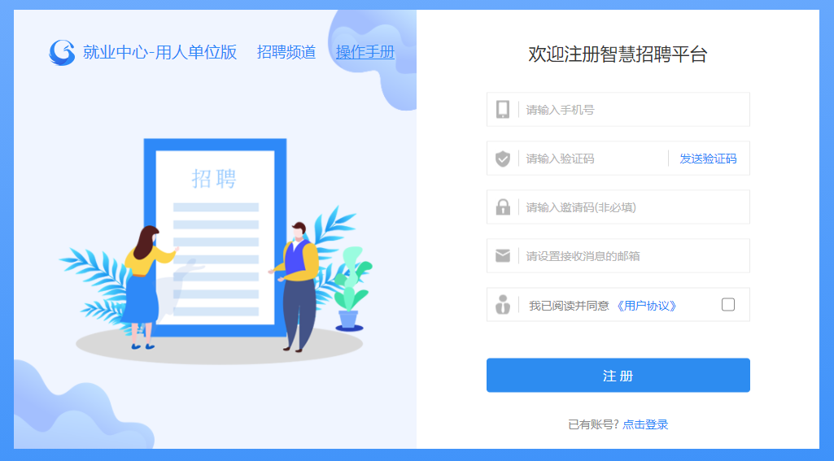

2. 完善HR资料
完善用人单位全称、统一社会信用代码、HR姓名、HR身份证号等必填信息，上传HR身份证正、反面照片提交认证。
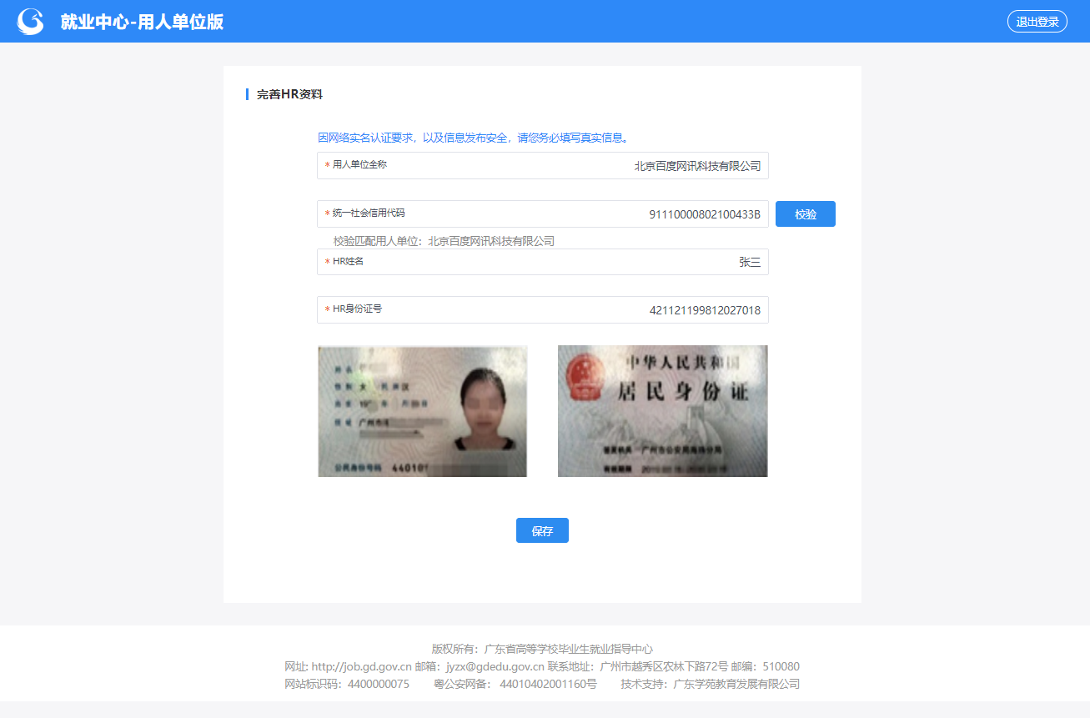

3. 完善用人单位信息，进行用人单位认证
HR账号注册成功后，进入“单位管理”完善用人单位信息，并按照指引进行认证。
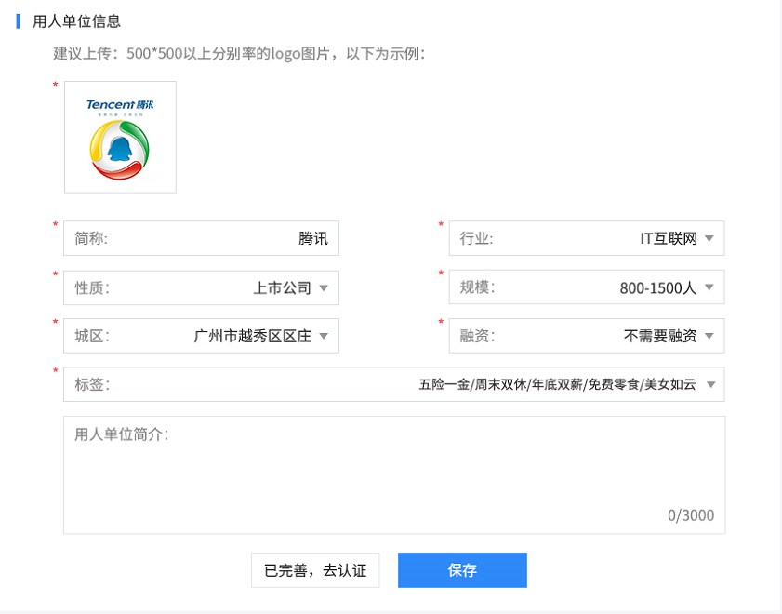
认证资料提交完成后，等待审核。
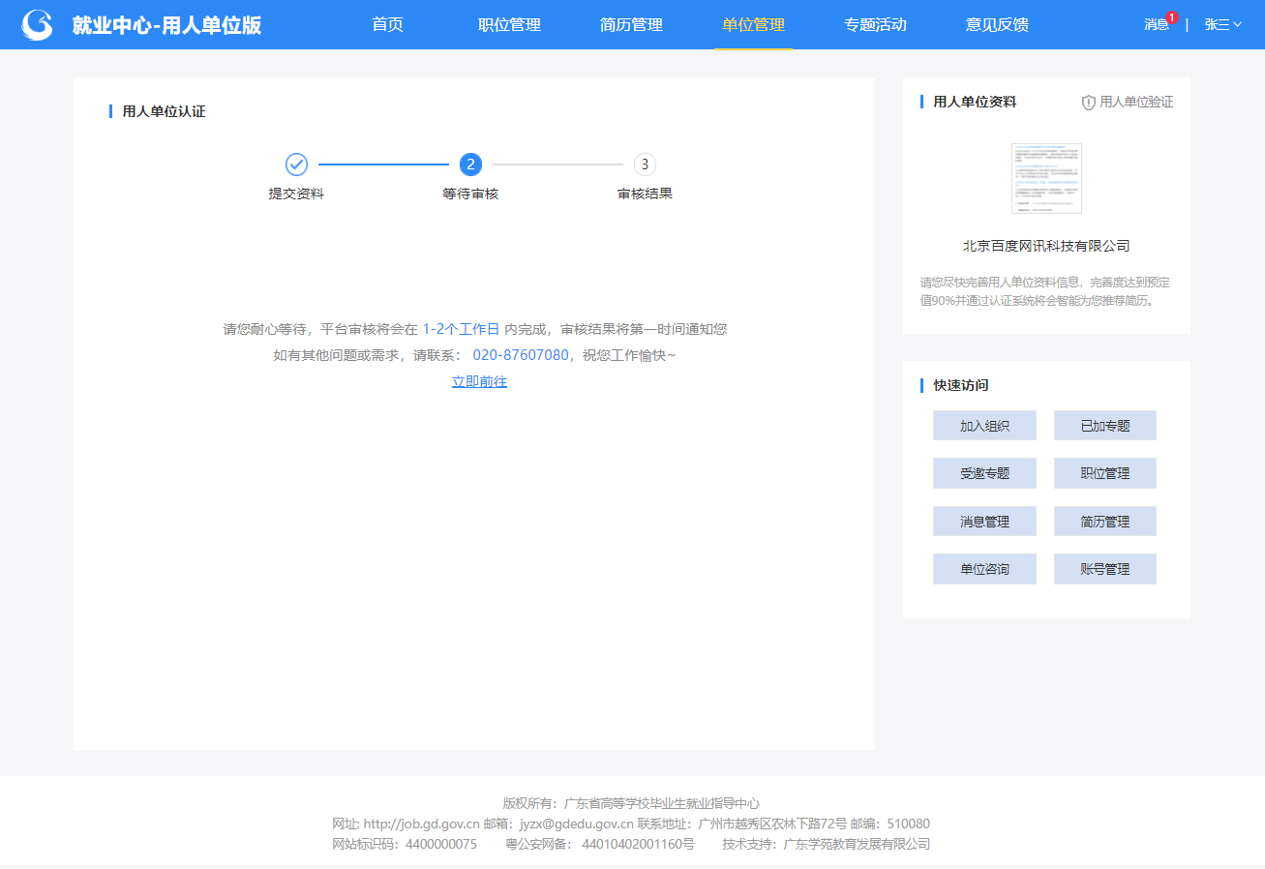

在“单位管理”页面即可查询审核结果。
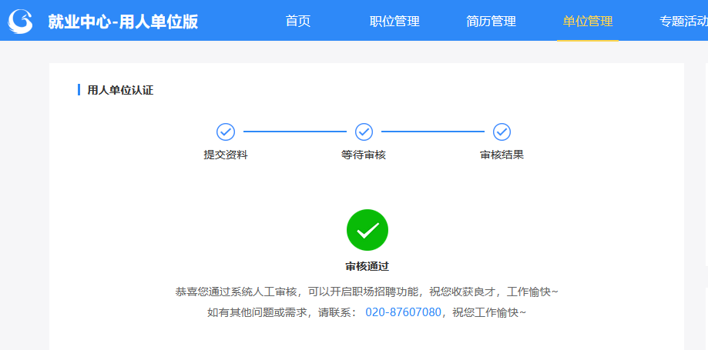

二、发布职位
点击“职位管理”——“发布新职位”，根据单位需求发布职位信息。
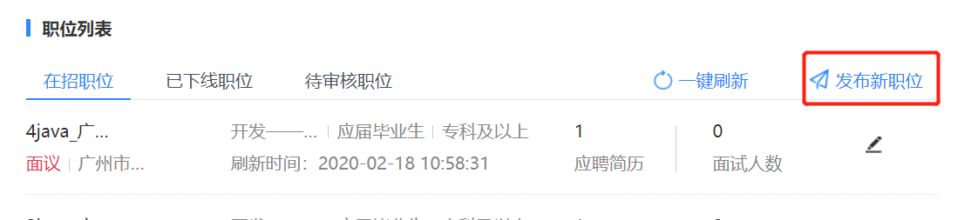

依次填写职位相关信息，发布新职位。（注：职位描述可复制粘贴已有的描述文案。）
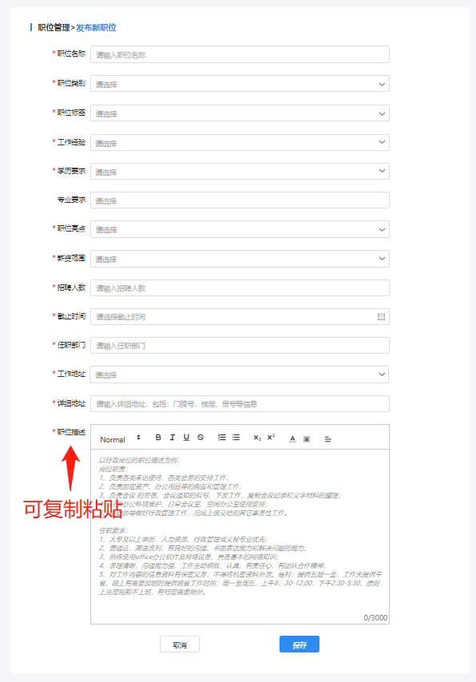

职位信息提交成功后请等待中心审核，在“待审核职位”中可查看审核进度。
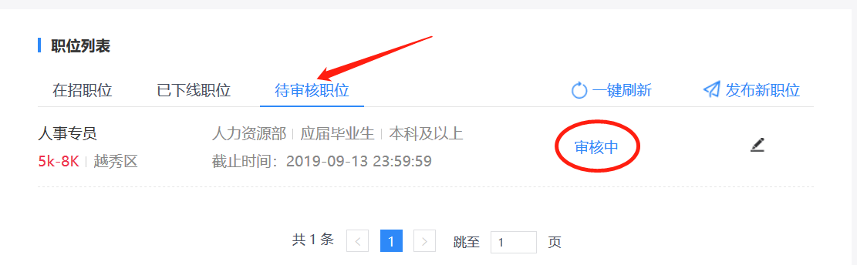

三、职位管理
“职位管理”可查询已发布职位的状态列表，分别为“在招职位”、“已下线职位”和“待审核职位”。
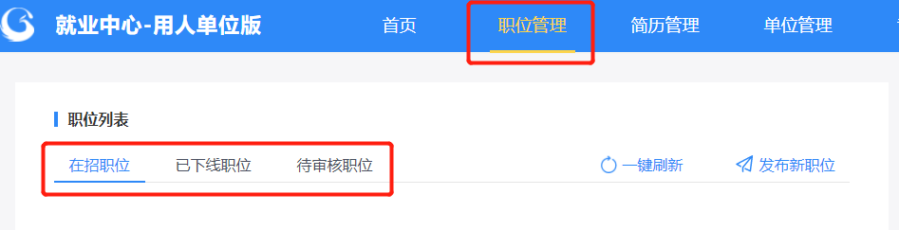

“待审核职位”中可查看职位审核状态，共有“审核中”、“审核通过”和“审核不通过”三种状态。
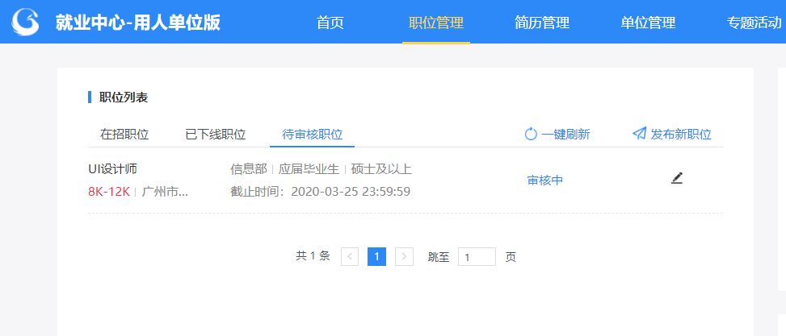

“审核不通过”时可在页面查看职位不通过的原因。
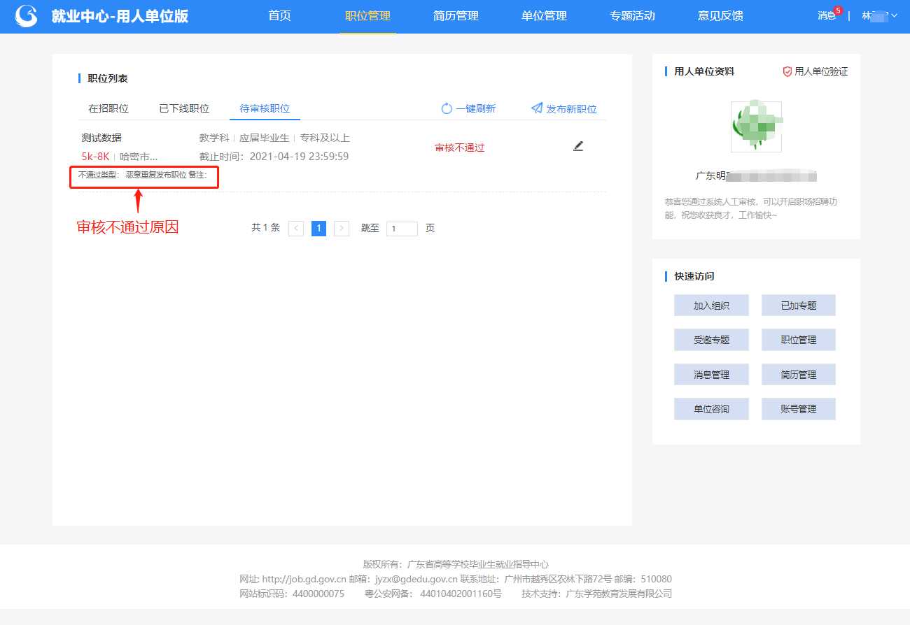

四、专题活动
“专题活动”为用人单位提供线上招聘会活动。
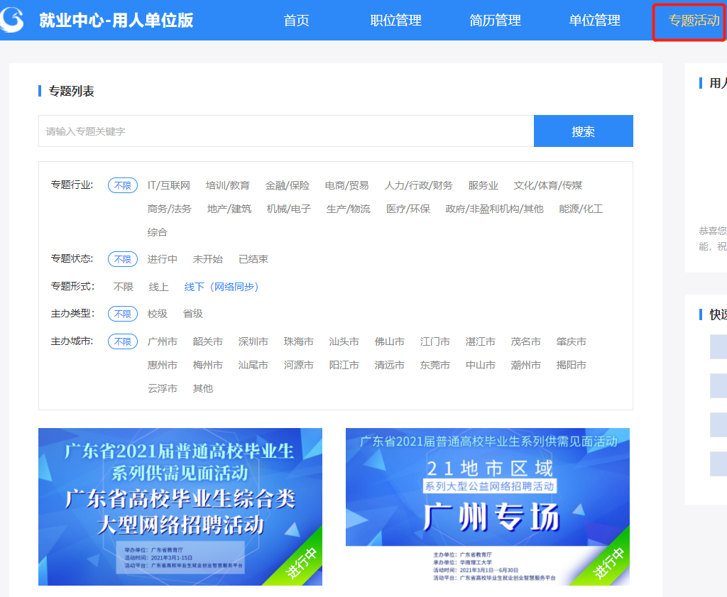

用人单位可按条件搜索相关专题，点击了解详情，在详情底部点击“报名参与”申请加入招聘会活动。
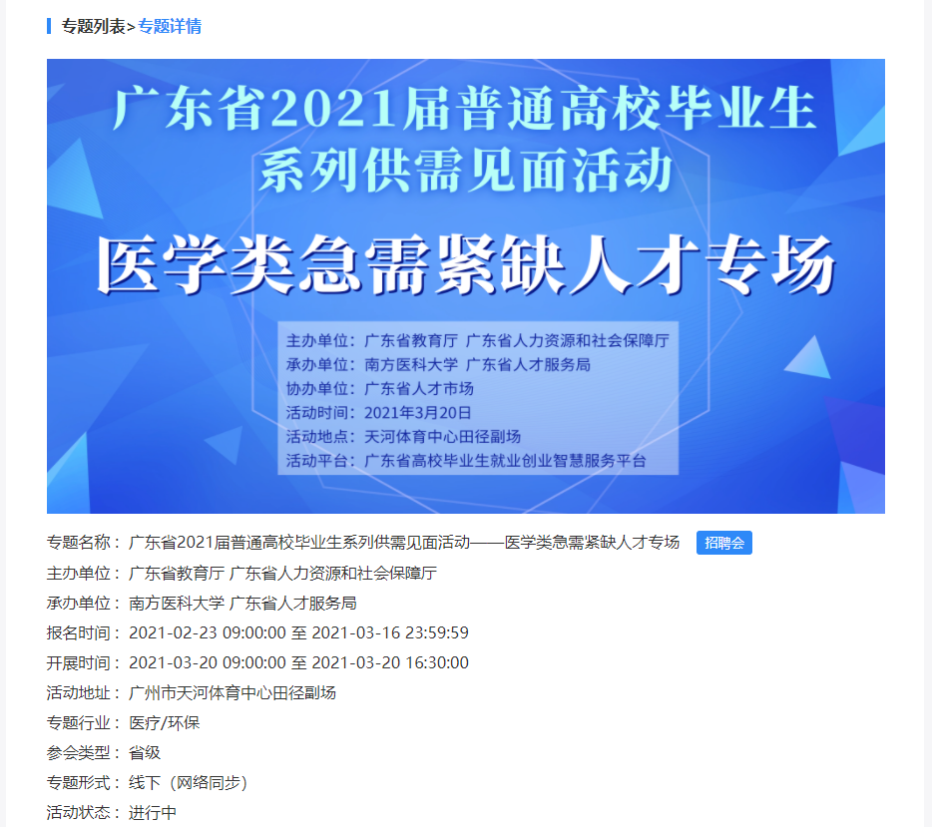

进入招聘会管理页面，点击“职位参会管理”，选择在招职位“加入专题”，选择参会方式点击“确认”，等待活动举办单位审核通过即可。
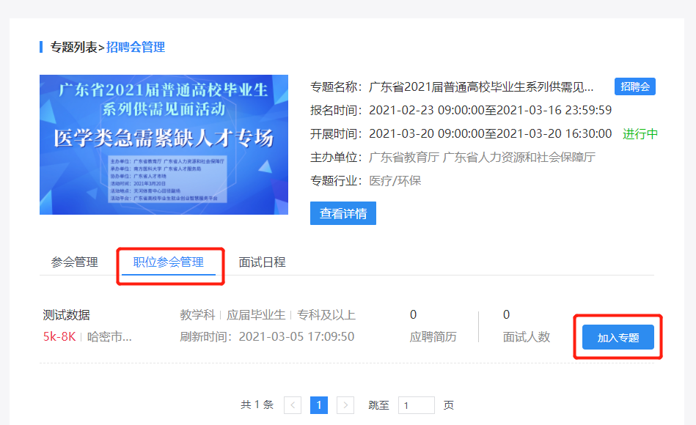
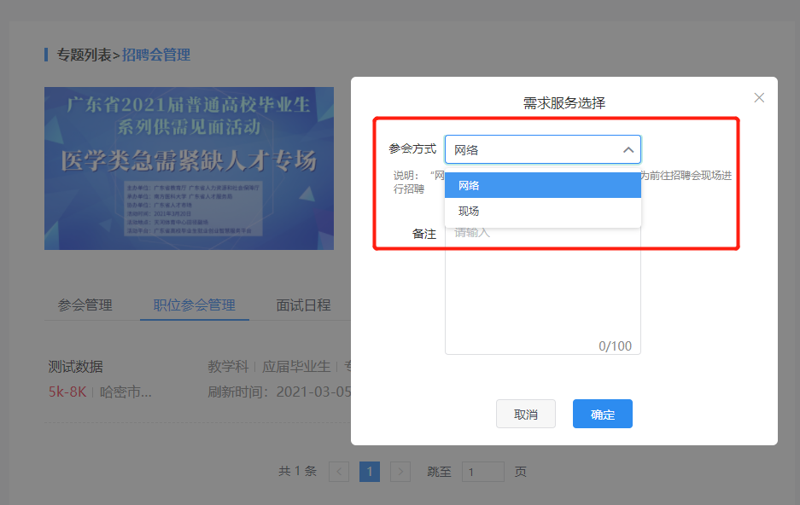

点击“参会管理”可查看审核进度以及后续的参会安排。
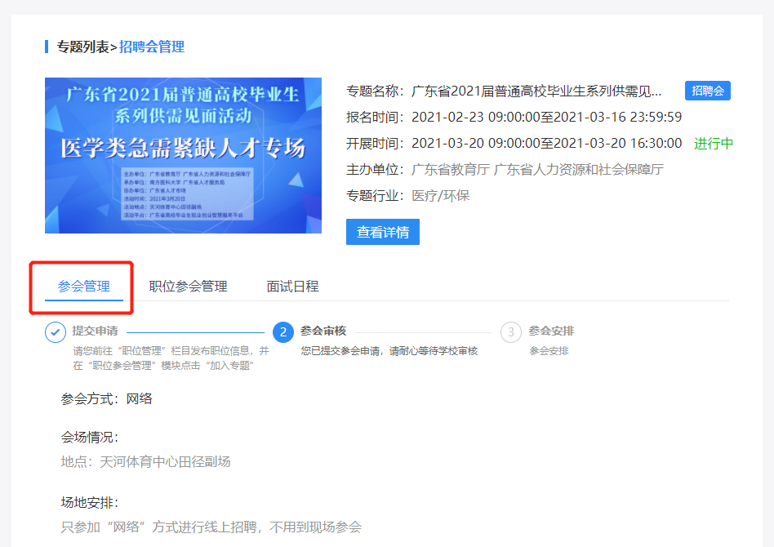

五、邀约面试

1. 简历查看
通过“职位管理”——“在招职位”——“应聘简历”查询投递该职位的求职者简历，可选择“邀约面试”或“不合适”回应求职者。
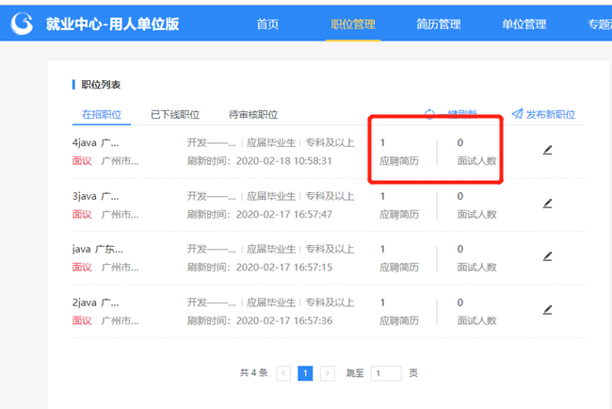
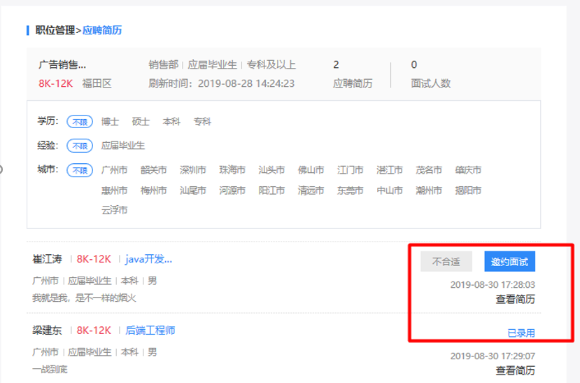

2. 发送面试邀约
点击“邀约面试”，选择“面试时间”，填写“面试地点”、“联系人”和“联系方式”，点击“确定”即可对意向求职者发送面试邀约。成功发送邀约后，求职者可通过手机短信和系统消息收到面试通知并在系统上确认是否同意参加面试，确认结果会在简历列表页面显示。
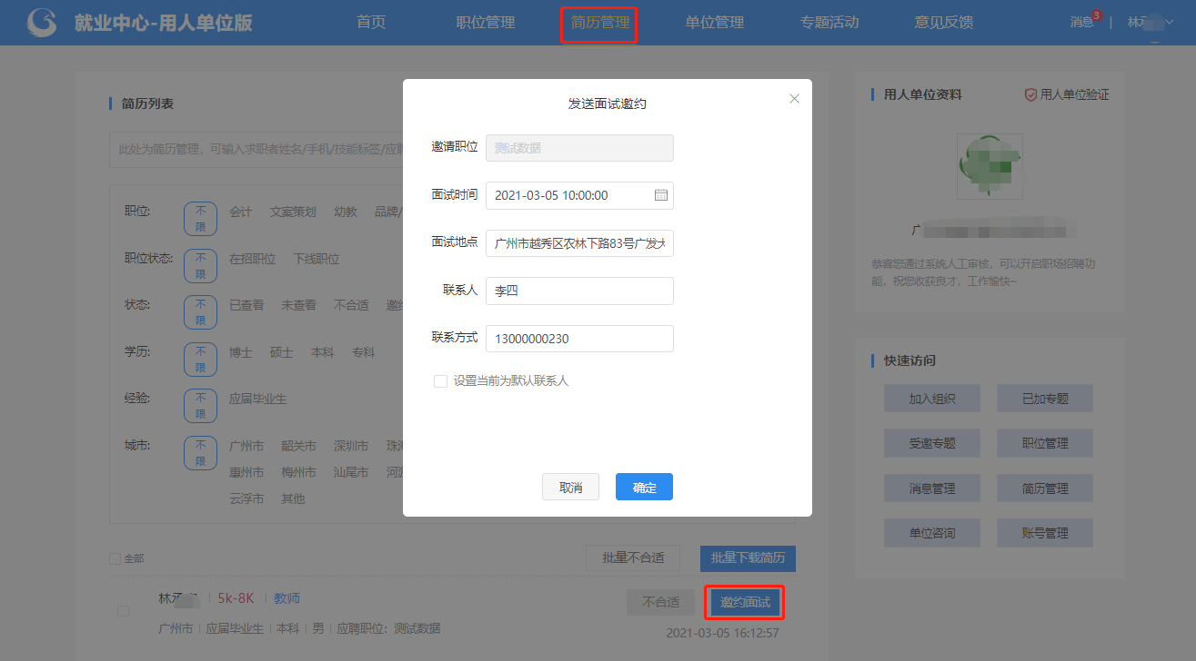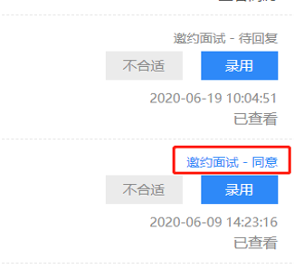

3. 发送offer
面试结束后，如果用人单位决定录用求职者，可在简历列表页选择“录用”——“发送offer”。同理，用人单位如果认为求职者不合适，可选择“不合适”。
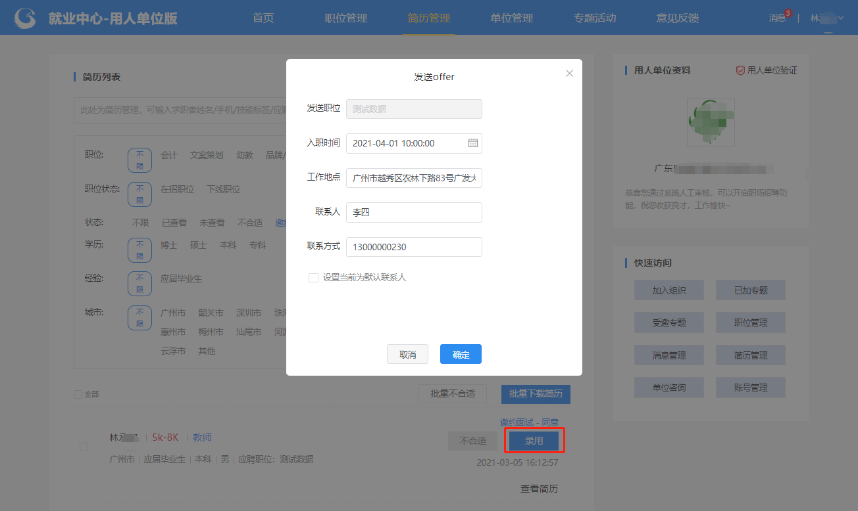

4. 简历管理
“简历管理”可查询用人单位所有发布职位的被投递简历列表，可通过查询条件搜索并查看求职者简历，并对简历进行操作处理。
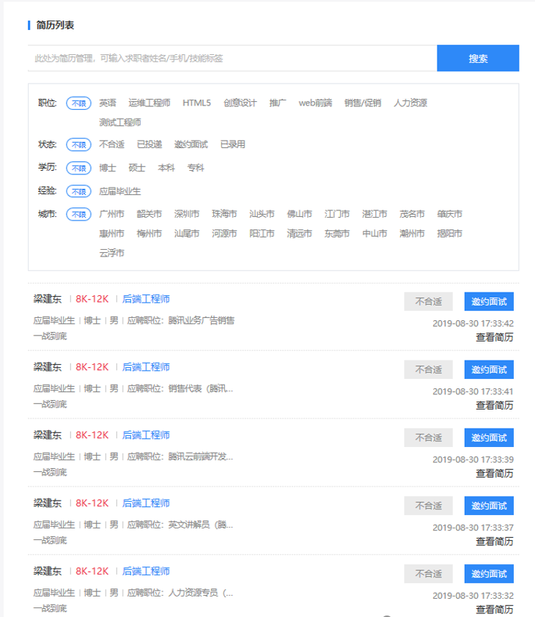

5.用人单位投诉
完成面试流程，发送offer 30天后，用人单位对有异常的求职者可进行投诉。
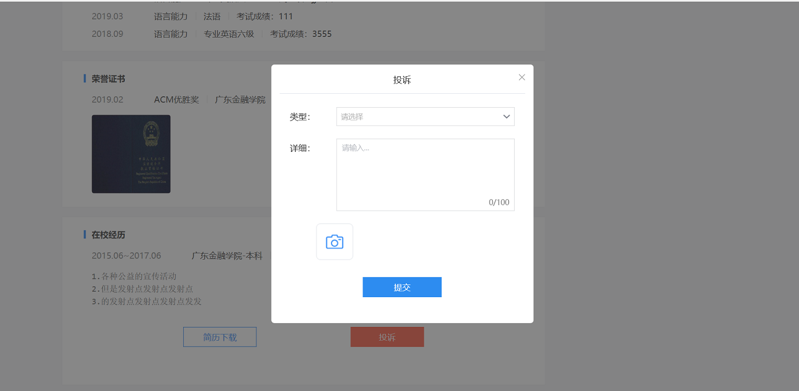

六、消息管理
用人单位可通过“消息管理”查看系统消息和投诉消息。

1. 消息管理 - 系统消息
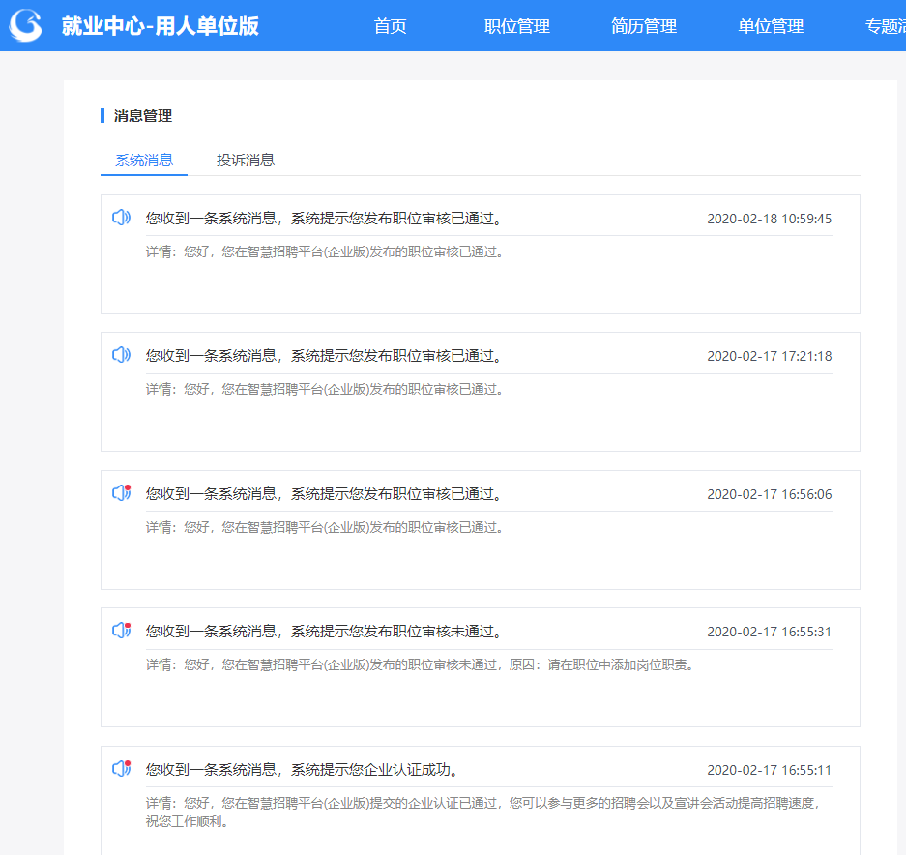

2. 消息管理 - 投诉消息
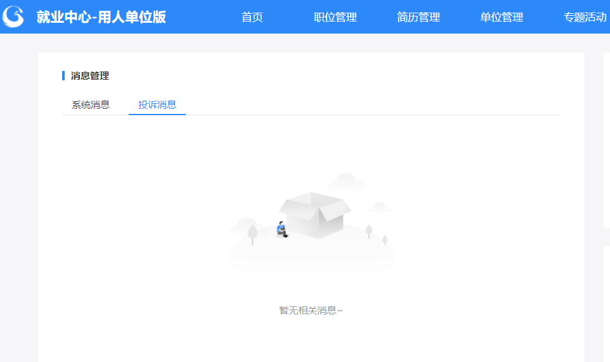

七、意见反馈
用人单位通过“意见反馈”可以查看系统帮助、服务热线、问题反馈和操作手册。
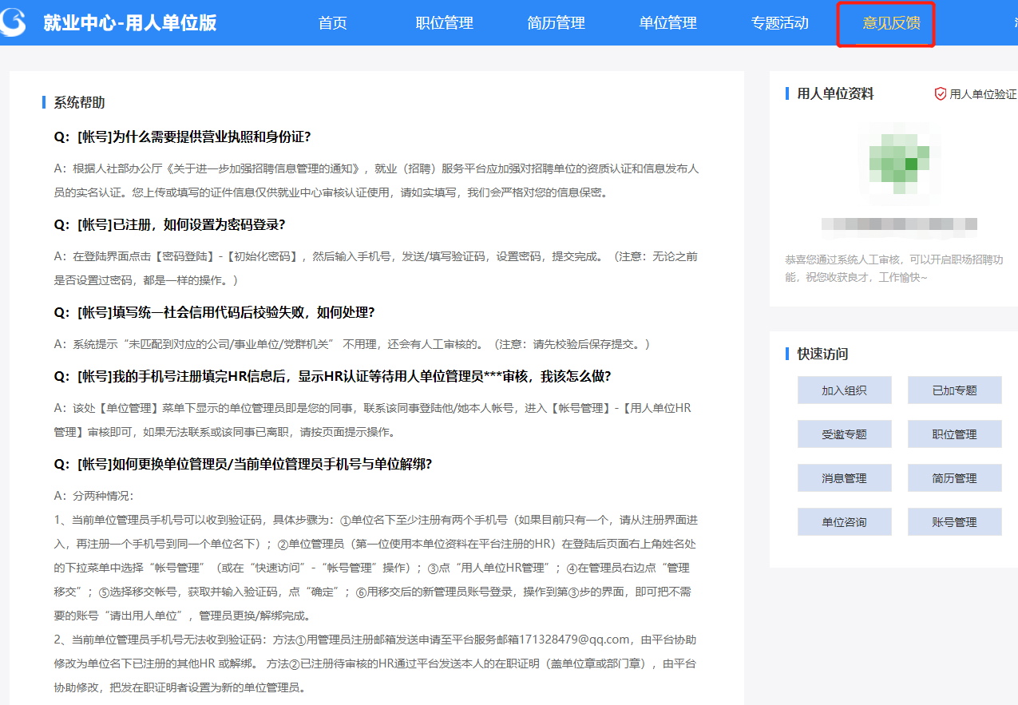
在问题反馈处“点击反馈”，选择问题类型并输入详情，即可提交反馈意见。
